新北市立文山國民中學家庭教育活動成果報告
活動名稱 | 七年級地理課-人口教育
活動時間 | 110.3.8 班級:705 任課老師:王薏晶老師
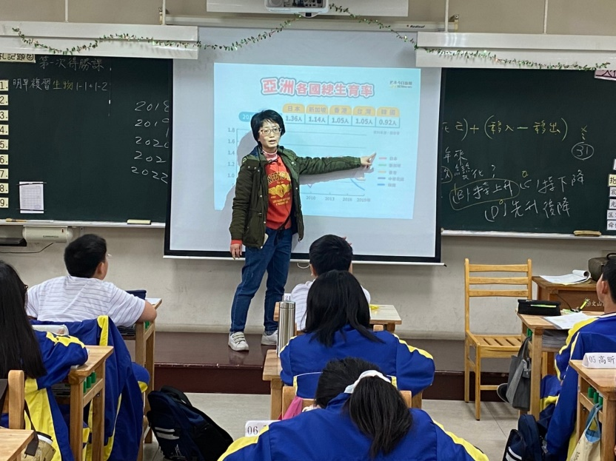
活動說明：老師呈現亞洲各國的出生率，台灣出生率下降導致少子化
的危機。
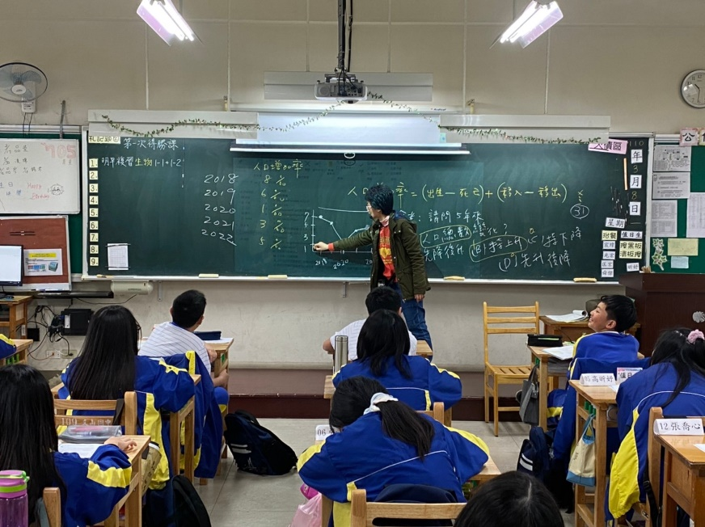
活動說明：討論台灣出生及死亡率的比例及人口老化的問題。

